Casos de Prueba

Sprint #15 – Modulo de Aprobación de Exclusiones

Código: | CP-SGB-001 | Nombre: | Listado de Aprobaciones de Exclusión
Datos:
Proceso: | Se elige la opción Exclusión/Aprobación de Exclusión
Estado: | (X) Aprobado ( ) Rechazado ( ) Condicionado
Observaciones: | Evidencia:  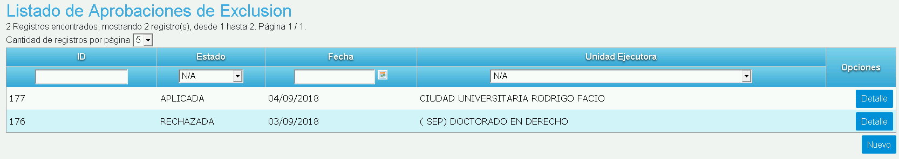

Código: | CP-SGB-002 | Nombre: | Filtrar Listado de Aprobaciones de Exclusión por ID
Datos: | ID: 177
Proceso: | Se elige la opción Exclusión/Aprobación de Exclusión  Se digita el texto en el filtro de la columna ID y se presiona Enter
Estado: | (X) Aprobado ( ) Rechazado ( ) Condicionado
Observaciones: | Evidencia:  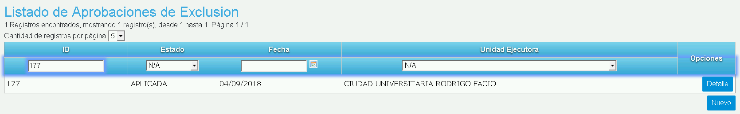

Código: | CP-SGB-003 | Nombre: | Filtrar Listado de Aprobaciones de Exclusión por ID Incorrecto
Datos: | ID: ABC
Proceso: | Se elige la opción Exclusión/Aprobación de Exclusión  Se digita el texto en el filtro de la columna ID y se presiona Enter
Estado: | (X) Aprobado ( ) Rechazado ( ) Condicionado
Observaciones: | Evidencia:  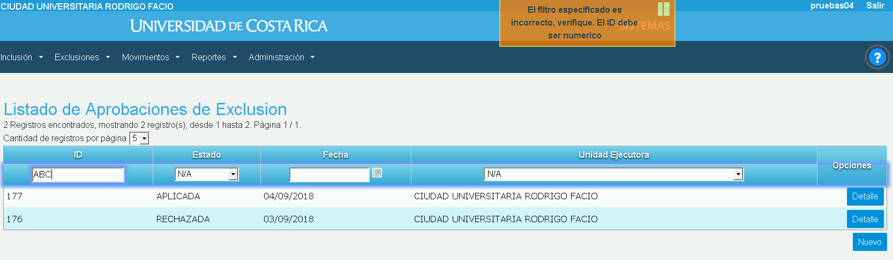

Código: | CP-SGB-004 | Nombre: | Filtrar Listado de Aprobaciones de Exclusión por Estado
Datos: | Estado: RECHAZADA
Proceso: | Se elige la opción Exclusión/Aprobación de Exclusión  Se selecciona el estado en el filtro de la columna Estado
Estado: | (X) Aprobado ( ) Rechazado ( ) Condicionado
Observaciones: | Evidencia:  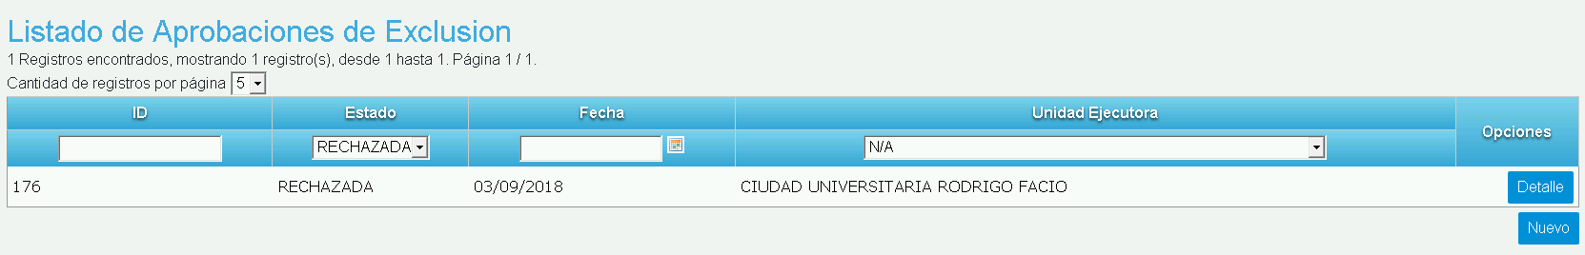

Código: | CP-SGB-005 | Nombre: | Filtrar Listado de Aprobaciones de Exclusión por Fecha
Datos: | Fecha: 04/09/2018
Proceso: | Se elige la opción Exclusión/Aprobación de Exclusión  Se selecciona la fecha en el filtro de la columna Fecha
Estado: | (X) Aprobado ( ) Rechazado ( ) Condicionado
Observaciones: | Evidencia:  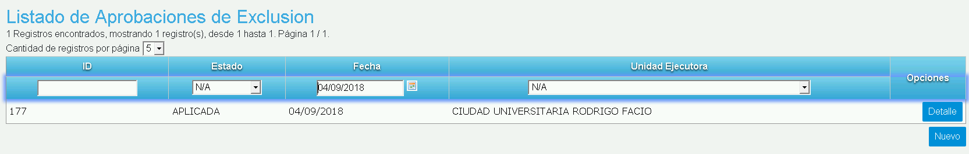

Código: | CP-SGB-006 | Nombre: | Filtrar Listado de Aprobaciones de Exclusión por Unidad Ejecutora
Datos: | Unidad Ejecutora: ( SEP ) DOCTORADO EN DERECHO
Proceso: | Se elige la opción Exclusión/Aprobación de Exclusión  Se selecciona la unidad ejecutora en el filtro de la columna Unidad Ejecutora
Estado: | (X) Aprobado ( ) Rechazado ( ) Condicionado
Observaciones: | Evidencia:  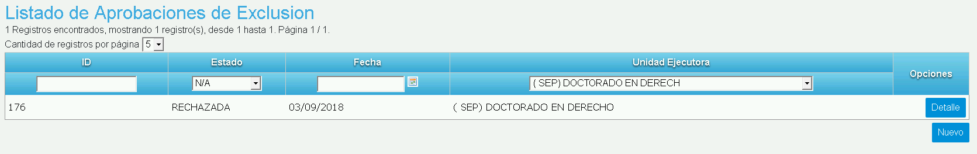

Código: | CP-SGB-007 | Nombre: | Agregar Nueva Aprobación
Datos: | Bienes: Seleccionar un Bien
Proceso: | Se elige la opción Exclusión/Aprobación de Exclusión  Se da clic en el botón “Nuevo”  Se da clic en el botón “Agregar Bienes”  Se selecciona un bien y se da clic en el botón "Regresar"  Se da clic en el botón "Guardar"  Se da clic en el botón “Aceptar” de la pantalla de confirmación
Estado: | (X) Aprobado ( ) Rechazado ( ) Condicionado
Observaciones: | Evidencia:  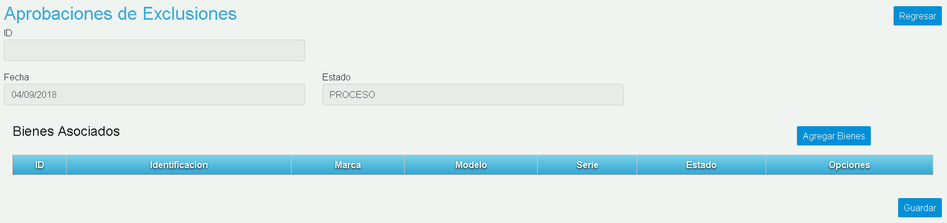  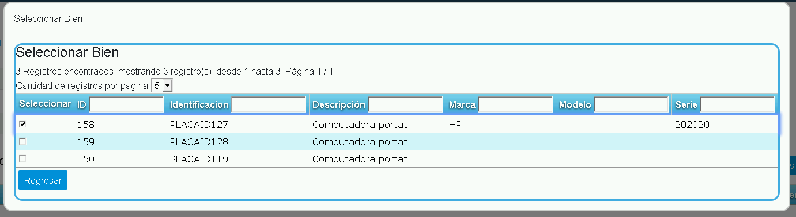  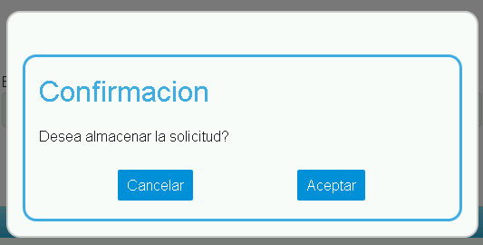  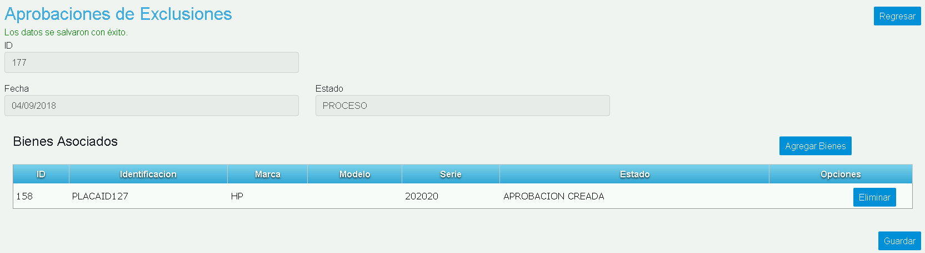

Código: | CP-SGB-008 | Nombre: | Agregar Bienes a un Aprobación
Datos: | Bienes: Seleccionar un bien
Proceso: | Se elige la opción Exclusión/Aprobación de Exclusión  Se da clic en el botón “Detalle” de un registro  Se da clic en el botón “Agregar Bienes”  Se selecciona un bien y se da clic en el botón "Regresar"  Se da clic en el botón "Guardar"  Se da clic en el botón “Aceptar” de la pantalla de confirmación
Estado: | (X) Aprobado ( ) Rechazado ( ) Condicionado
Observaciones: | Evidencia:  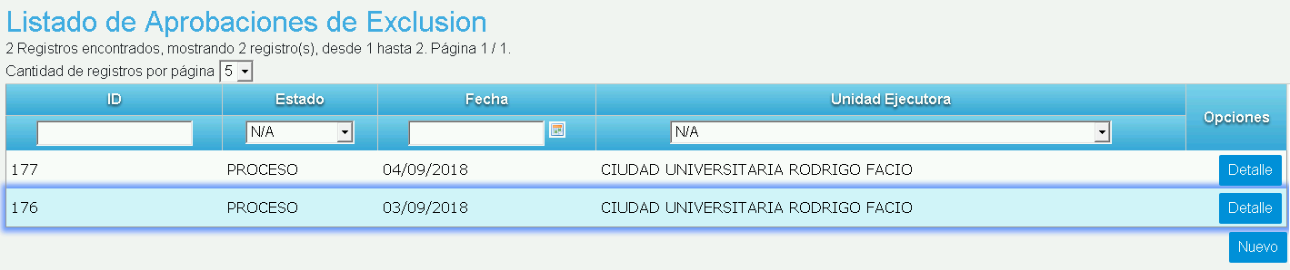  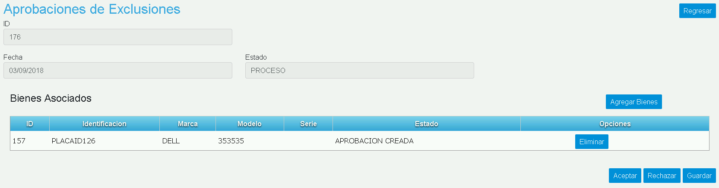  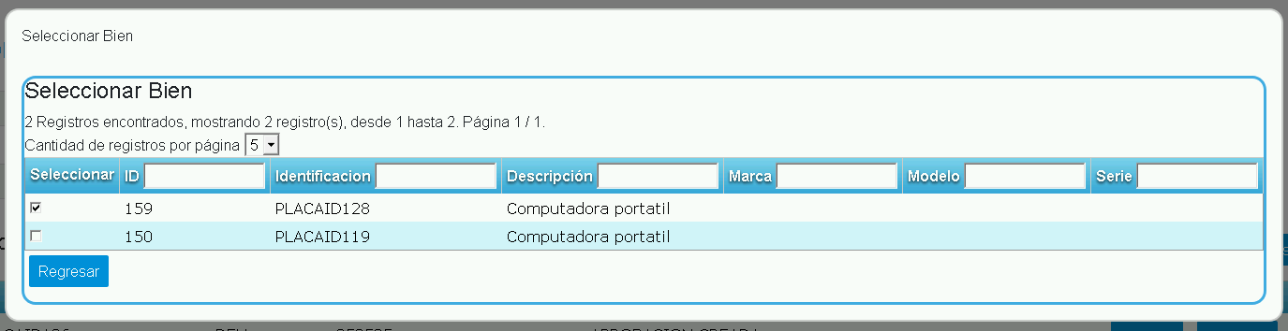  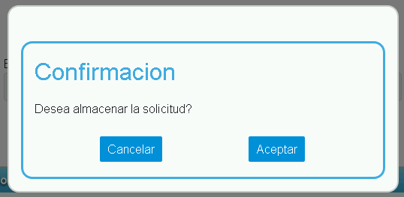  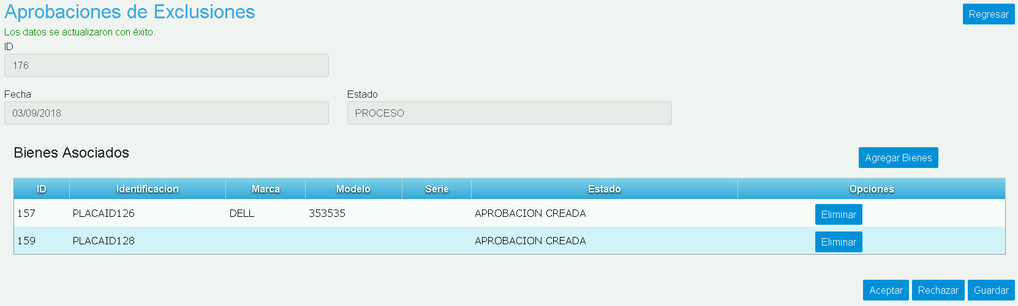

Código: | CP-SGB-009 | Nombre: | Eliminar Bienes a un Aprobación
Datos: | Bienes: Eliminar un bien de la solicitud
Proceso: | Se elige la opción Exclusión/Aprobación de Exclusión  Se da clic en el botón “Detalle” de un registro  Se da clic en el botón “Eliminar” de uno de los registros  Se da clic en el botón "Guardar"  Se da clic en el botón “Aceptar” de la pantalla de confirmación
Estado: | (X) Aprobado ( ) Rechazado ( ) Condicionado
Observaciones: | Evidencia:  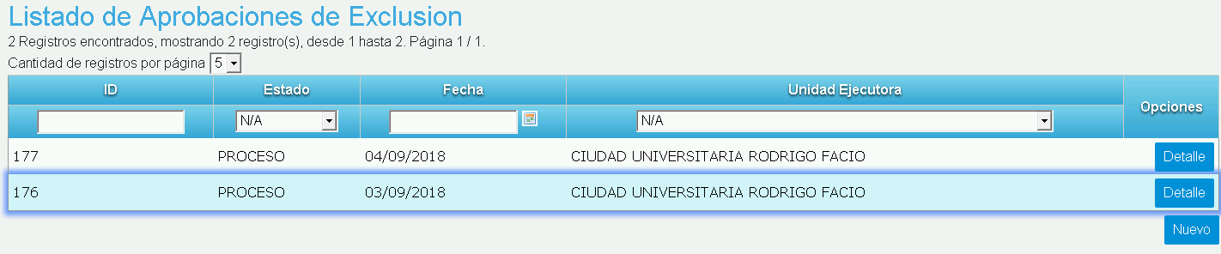  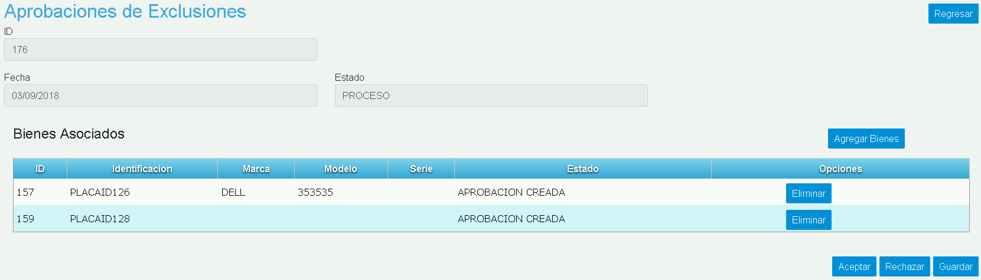  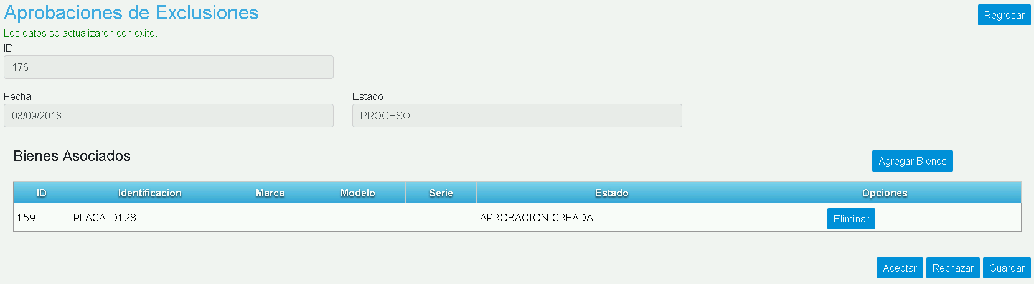

Código: | CP-SGB-010 | Nombre: | Aceptar Toda la Aprobación
Datos:
Proceso: | Se elige la opción Exclusión/Aprobación de Exclusión  Se da clic en el botón “Detalle” de un registro  Se da clic en el botón “Aceptar”
Estado: | (X) Aprobado ( ) Rechazado ( ) Condicionado
Observaciones: | Evidencia:  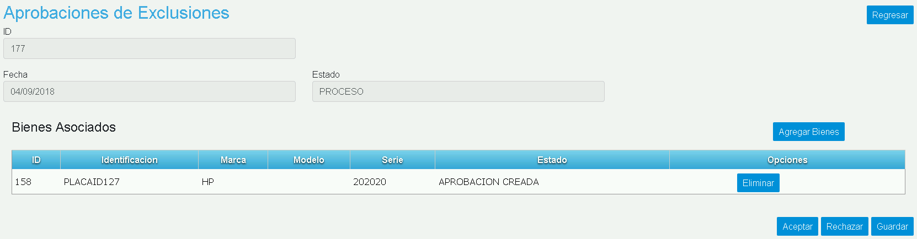  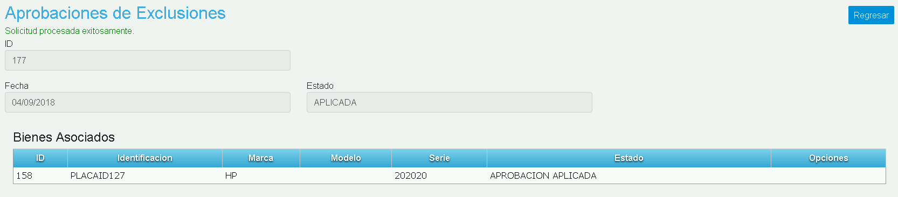  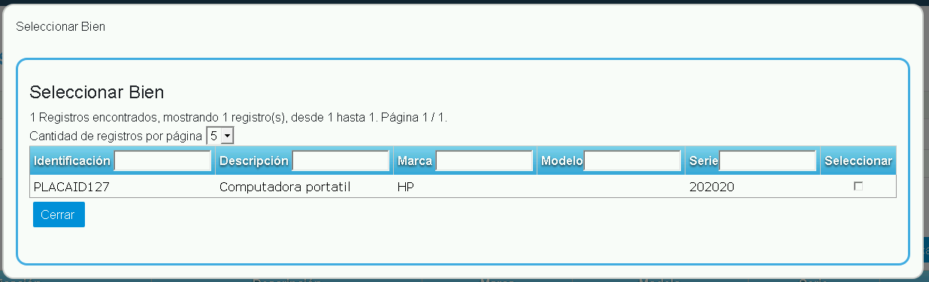

Código: | CP-SGB-011 | Nombre: | Rechazar Toda la Aprobación
Datos:
Proceso: | Se elige la opción Exclusión/Aprobación de Exclusión  Se da clic en el botón “Detalle” de un registro  Se da clic en el botón “Rechazar”
Estado: | (X) Aprobado ( ) Rechazado ( ) Condicionado
Observaciones: | Evidencia:  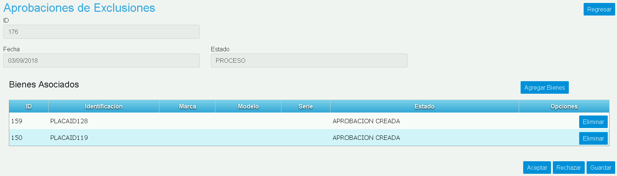  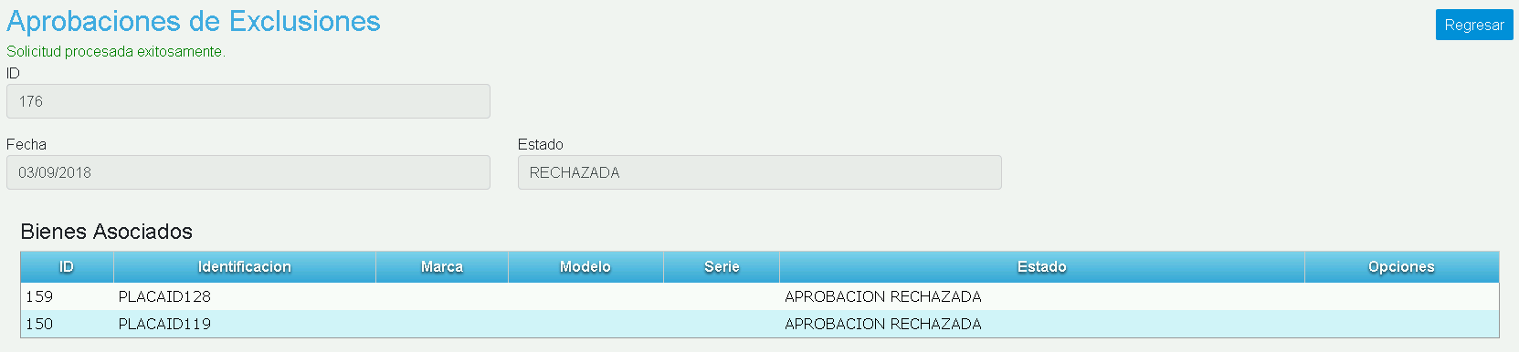

________________________ ________________________
Oscar Acuña Williams Alvaro Cascante Retana
Líder der Técnico Contratado Programador Proyecto SIGEBI

